

|  |
| --- |
| МИНОБРНАУКИ РОССИИ |
| Федеральное государственное бюджетное образовательное учреждение  высшего образования  **«МИРЭА – Российский технологический университет»**  **РТУ МИРЭА** |
| **Институт комплексной безопасности и специального приборостроения** |

Кафедра КБ-1 «Защита информации»

**Электронный отчет**

По теме «Обеспечение криптографической защиты информации

в современных операционных системах Windows»

По дисциплине «Основы информационной безопасности»

Выполнил:

Студент 1 курса

Группа БАСО-02-20

Шифр 20Б0852

Чугаев Никита

Сергеевич

Проверил:

**Оглавление**

1.

Создал нового пользователя.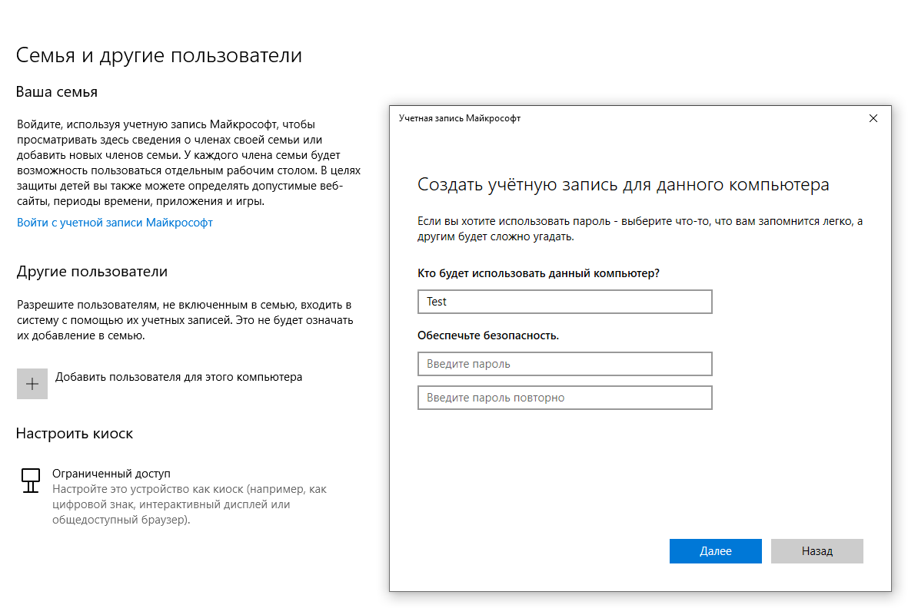

Для шифрования файла с помощью Encrypting File System создал папку «ForChiper» на диске C.



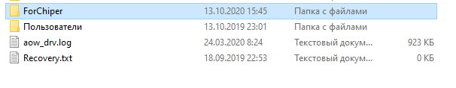

Поместил в папку файл 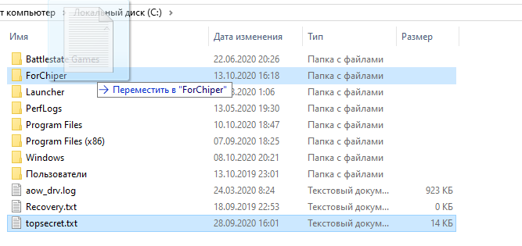

Теперь зашифруем папку «ForChiper»

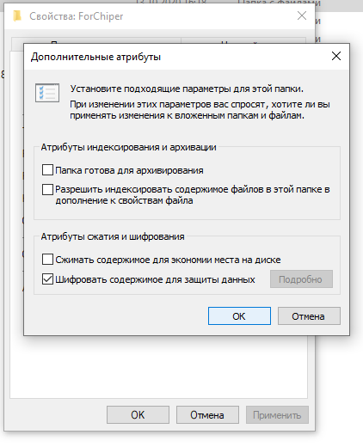

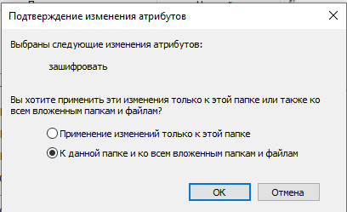

При попытке открыть файл topsecret.txt с помощью пользователя Test всплывает данное сообщение

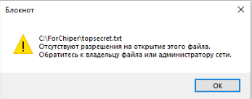

2.

Резервное копирование ключа.

Для того, чтобы получить доступ к файлу topsecter.txt от имени пользователя Test требуется экспортировать сертификат. С помощью команды certmgr.msc мы можем использовать инструментарий для экспорта сертефикатов.

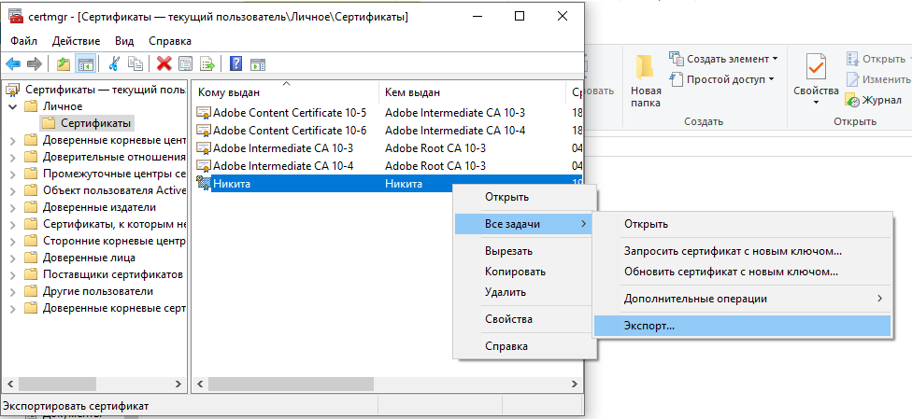

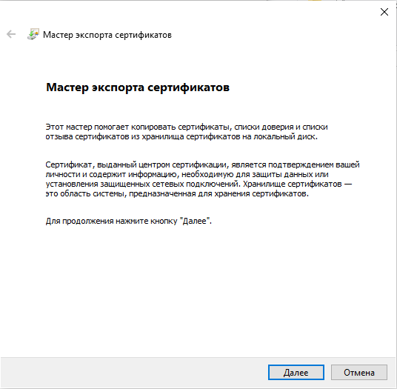

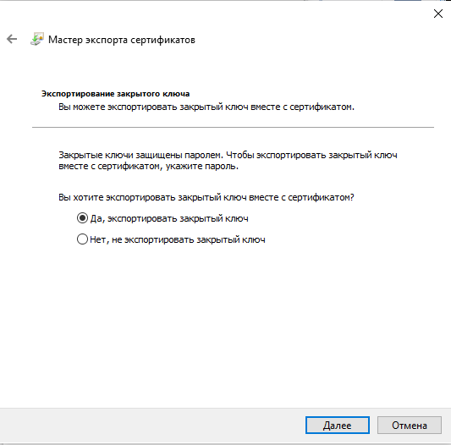

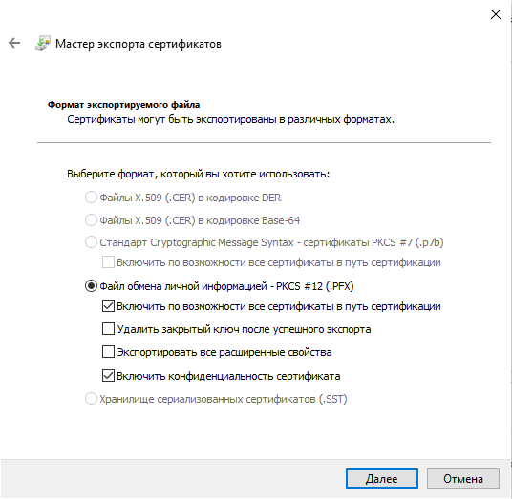

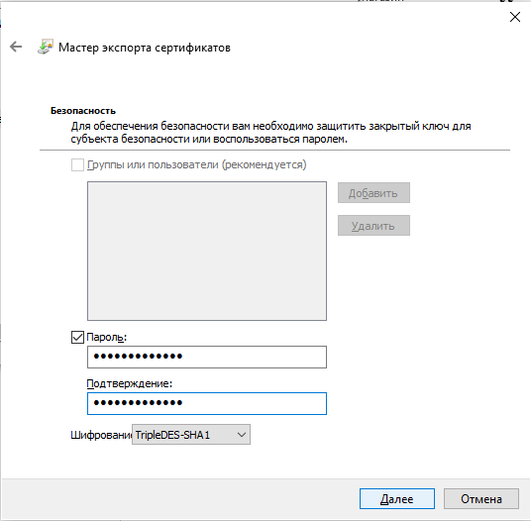

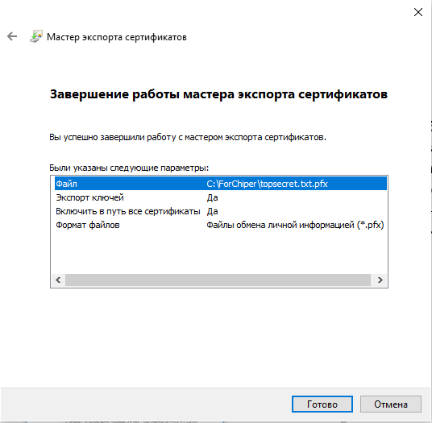

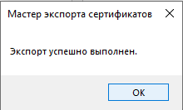

Я экспортировал сертификат. Теперь его нужно импортировать.

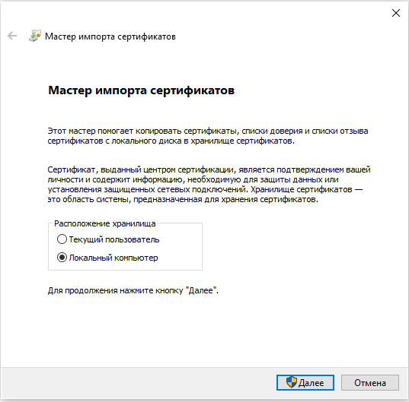

После импортирования сертификата мы можем получить доступ к файлу с помощью пользователя Test

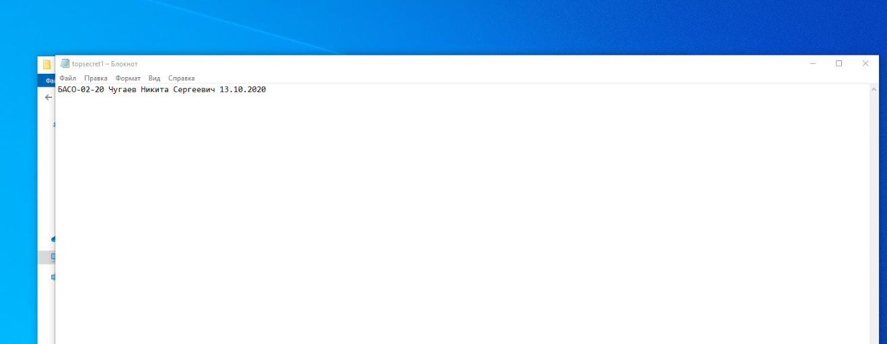

4

С помощью встроенной в Windows технологии шифрования BitLocker требуется зашифровать флешку. Для это ее нужно отчистить. Для примера создал в ней тестовый файл.

Процесс шифрования описан далее на скриншотах.

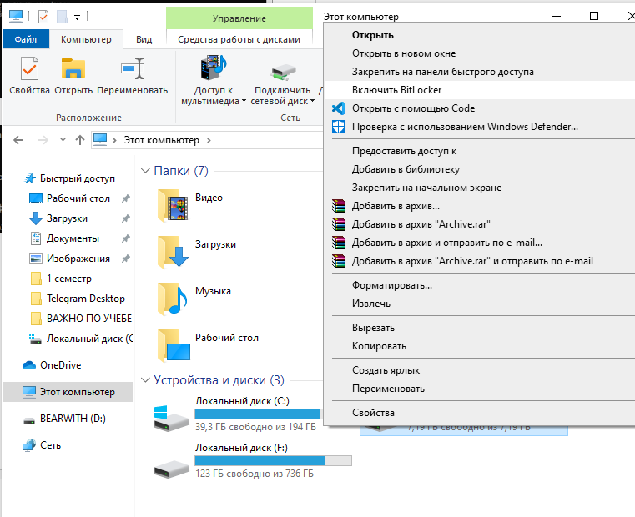

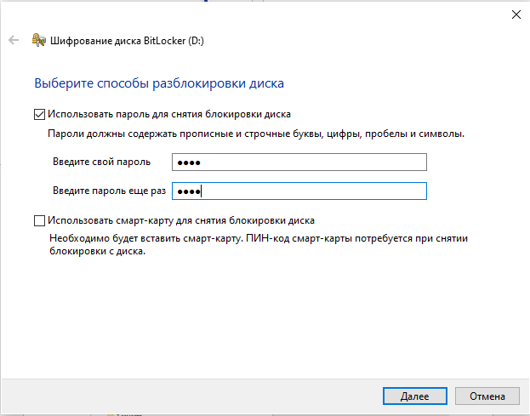

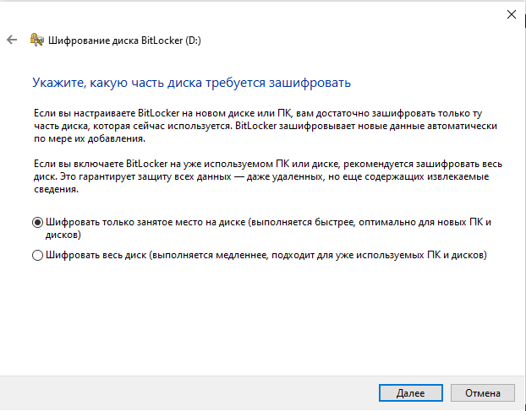

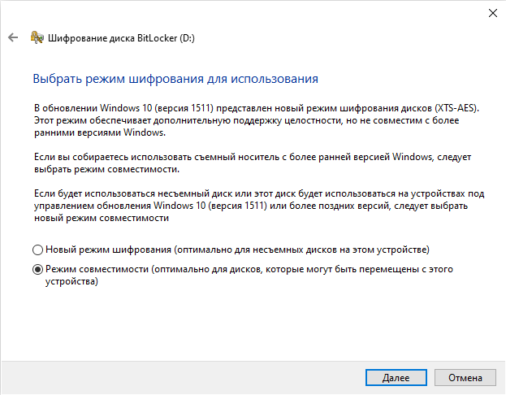

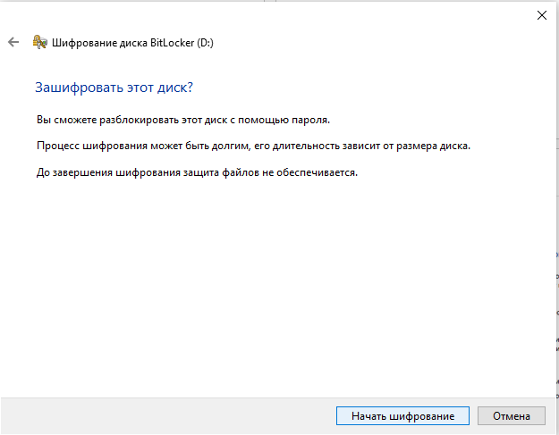

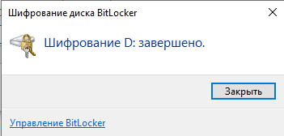

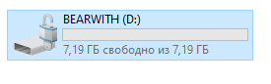

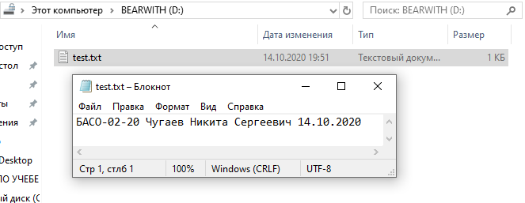

Флешка зашифрована.

5

Veracrypt – програмное обеспечение, позволяющее шифровать данные “на лету”.

Доступны следующие алгоритмы шифрования: AES, Serpent, Twofish.

С помощью VeraCrypt создал зашифрованный контейнер. Приложил его вместе с работой и README файлом

